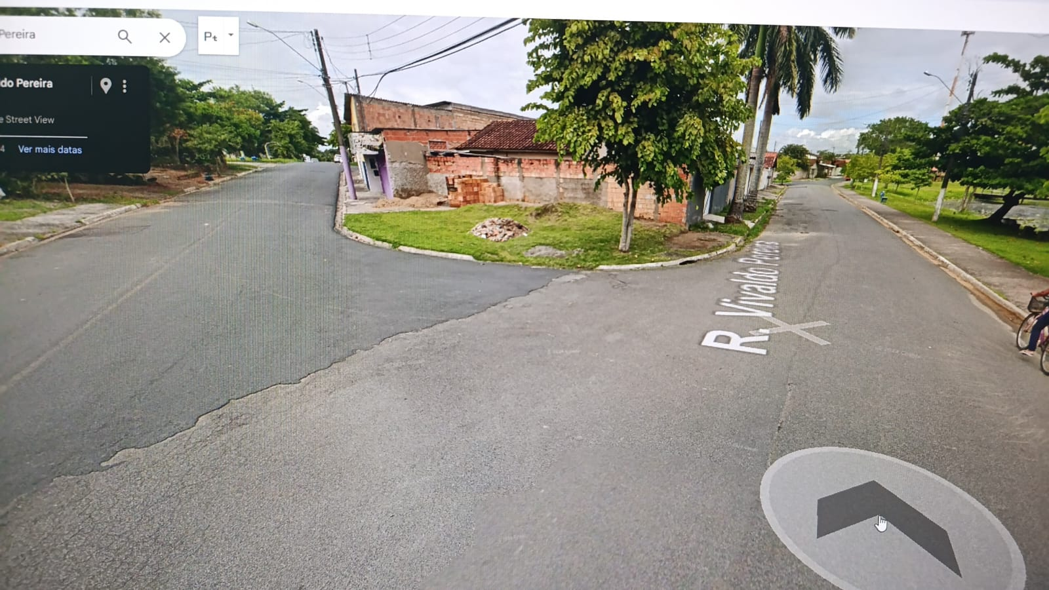
Indicação nº 444/2025

Senhor Presidente,

Apresento a V.Exa., nos termos do art. 225 do Regimento Interno, a presente Indicação, solicitando ao Excelentíssimo Senhor Prefeito, através da Secretaria competente, veja a viabilidade de realizar o rebaixamento da guia na rua Vivaldo Pereira, bairro bloco B.

JUSTIFICATIVA:
O rebaixamento da guia, e por motivo da construção de uma garagem, facilitando a entrada e saída dos veículos.

Plenário “Vereador Daniel das Neves”, 21 de fevereiro 2025.

Ton Adorno
Vereador

